
西南林业大学
大数据与智能工程学院
实践(实习)报告

课程名称 《数据库原理与应用》
专业班级 计算机科学与技术2022（1）班
学 号 20222601017
学生姓名 郭思宇
指导教师 鲁 宁

2024年04月03日

《数据库原理与应用》上机作业

第五次

- 实验题目
SQL 数据统计处理
- 实验目的
1. 掌握UNION 多个结果集联合的使用方法。
2. 掌握HAVING 的使用方法。
3. 掌握GROUP BY 和SUM、AVG、MAX、MIN、COUNT 的联合使用。
4. 了解ANY、ALL 子查询的使用方法。
5. 掌握EXISTS、NOT EXISTS 的使用方法。
- 实验内容
- 写出在学生成绩信息表（StudScoreInfo）中查询学生课程成绩大于80 小于90 和大于等于60 小于等于70 的学生成绩记录的SQL 语句（利用UNION ALL 或OR 两种方法实现）。
SELECT studNo,CourseID,studscore
from studscoreinfo
WHERE studscore>80 and Studscore<90
UNION ALL
SELECT *
FROM studscoreinfo
WHERE studscore>=60 and studScore<=70
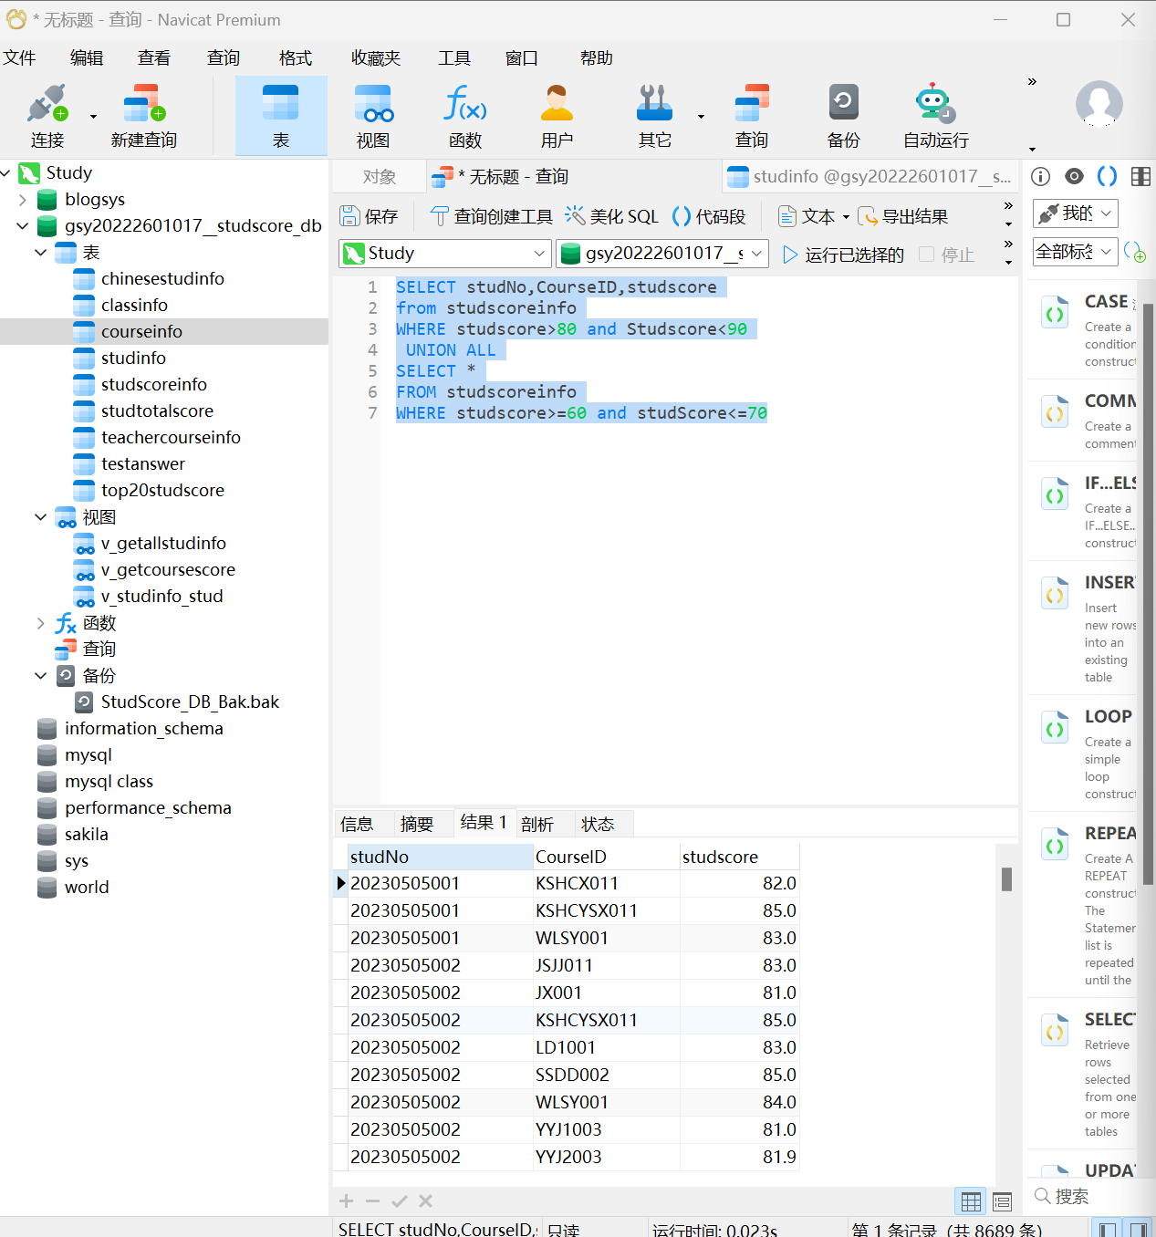

- 写出在学生成绩信息表（StudScoreInfo）中统计学生平均分大于70 的成绩记录。包括学生学号、总分、平均分、课程门数、课程最高分、课程最低分字段。
SELECT StudNo,
AVG(StudScore) AS AAVG,
SUM(studScore) AS SSUM,
COUNT(*)AS CCOT,
MAX(StudSCOre) AS MMAX,
MIN(StudScore) AS MMIN
FROM studscoreinfo
GROUP BY StudNo
HAVING avg(studscore)>70
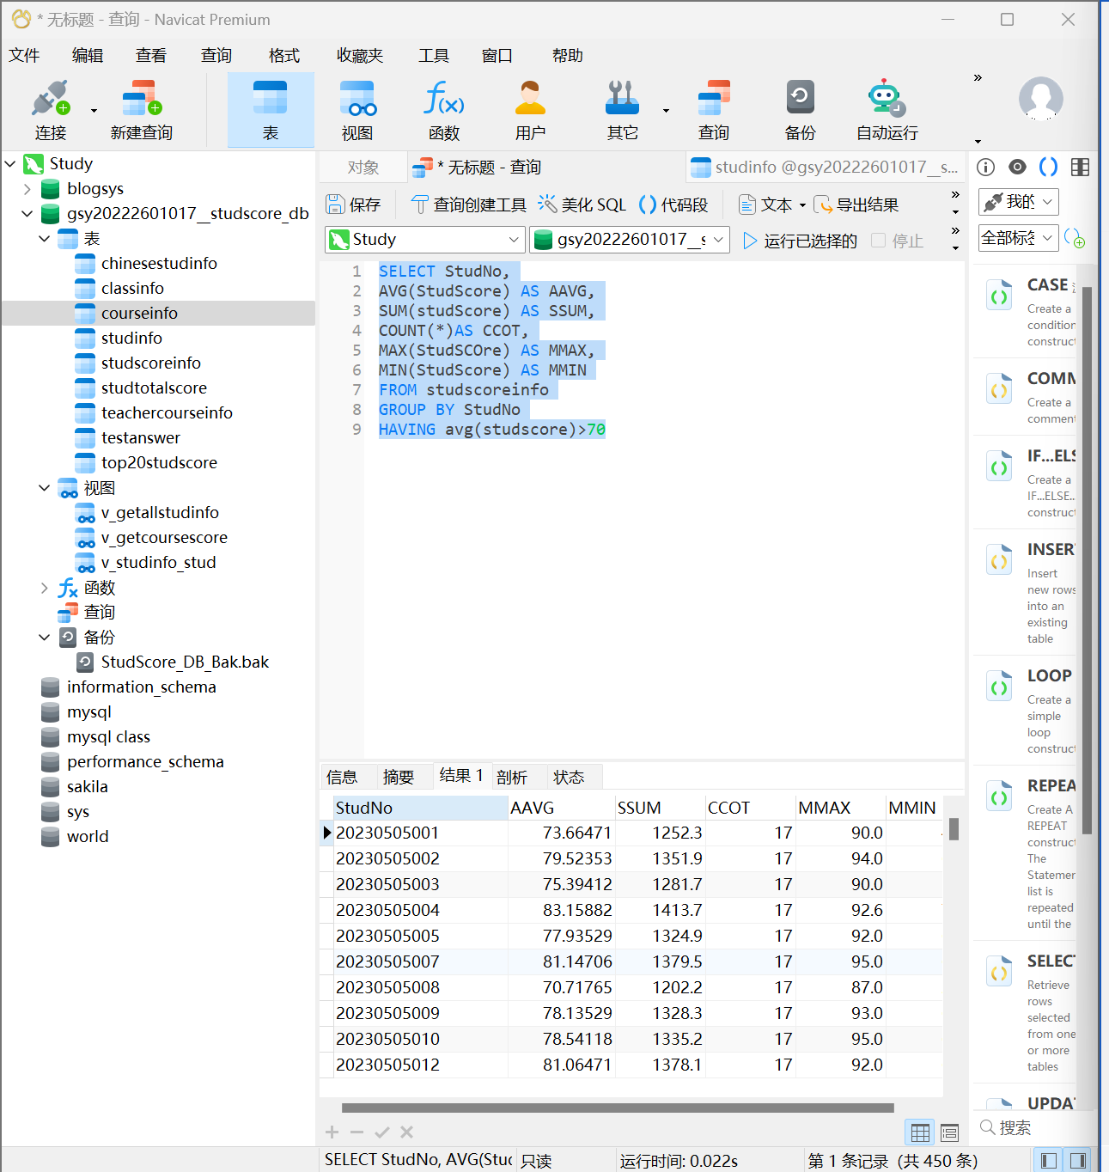
- 写出在学生成绩信息表（StudScoreInfo）中统计学生平均分大于等于60 小于等于70 的学生成绩记录。
SELECT StudNo,
AVG(StudScore) AS AAVG,
SUM(studScore) AS SSUM,
COUNT(*)AS CCOT,
MAX(StudSCOre) AS MMAX,
MIN(StudScore) AS MMIN
FROM studscoreinfo
GROUP BY StudNo
HAVING avg(studscore)>=60 and avg(studscore)<=70
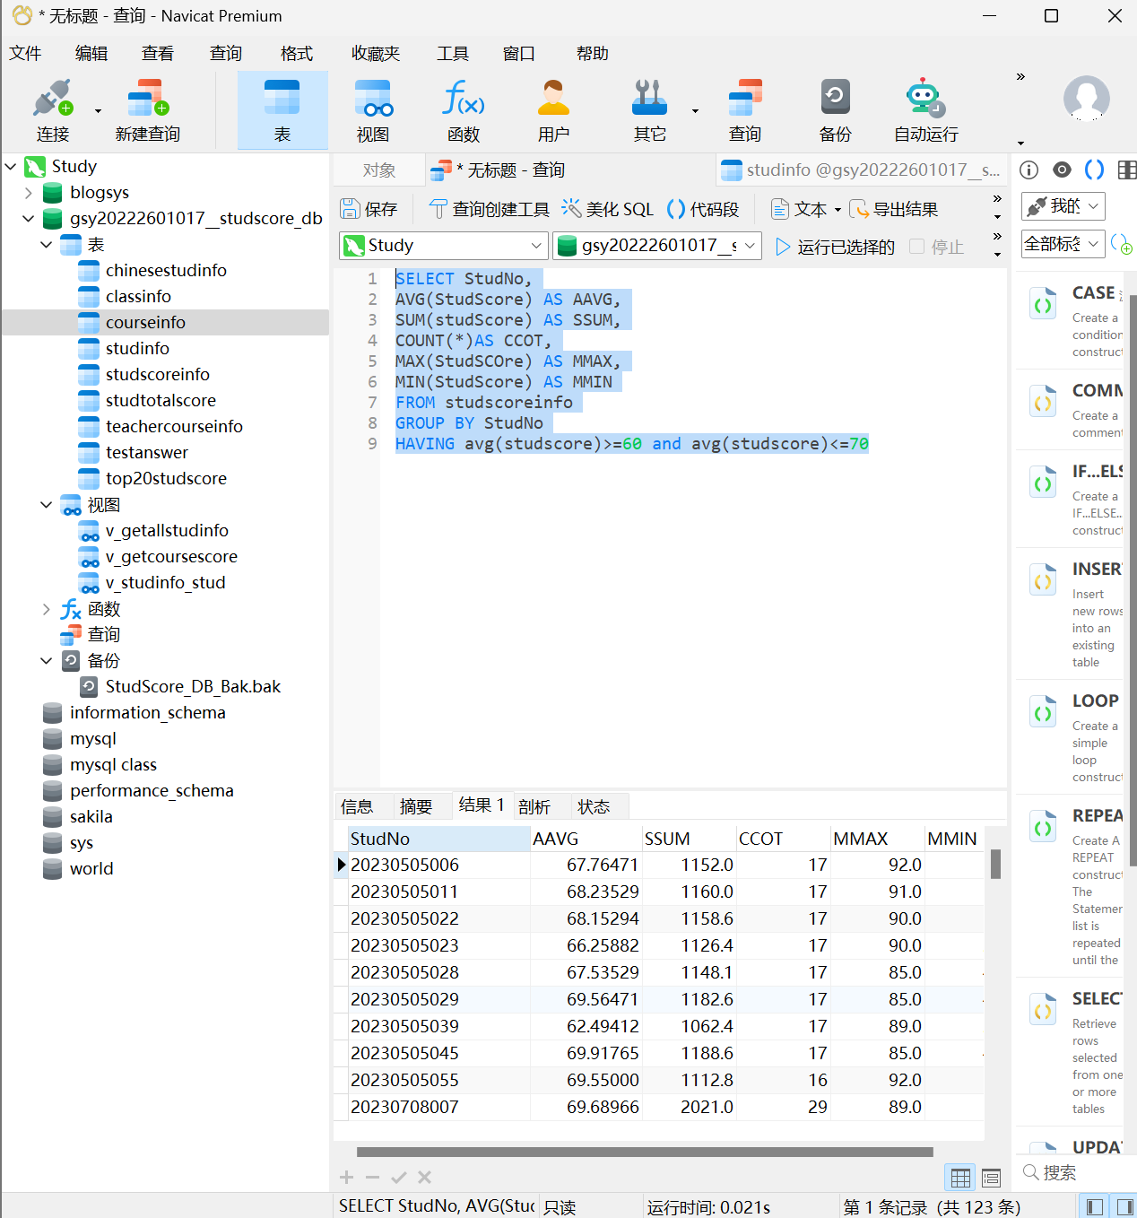
- 写出在学生成绩信息表（StudScoreInfo）和学生信息表（StudInfo）中统计学生平均分在60～70 和90～100 之间的学生成绩记录。包括学生学号、学生姓名、总分、平均分、课程门数、课程最高分、课程最低分字段。
SELECT studinfo.StudNo,studinfo.StudName,
AVG(StudScore) AS AAVG,
SUM(StudScore) AS SSUM,
COUNT(*) AS CCOT,
MAX(StudScore) AS MMAX,
MIN(StudScore) AS MMIN
FROM studscoreinfo
INNER JOIN studinfo ON studscoreinfo.StudNo = studinfo.StudNo
GROUP BY StudNo
HAVING (AVG(studscoreinfo.StudScore) BETWEEN 60 AND 70) OR (AVG(studscoreinfo.StudScore) BETWEEN 90 AND 100);
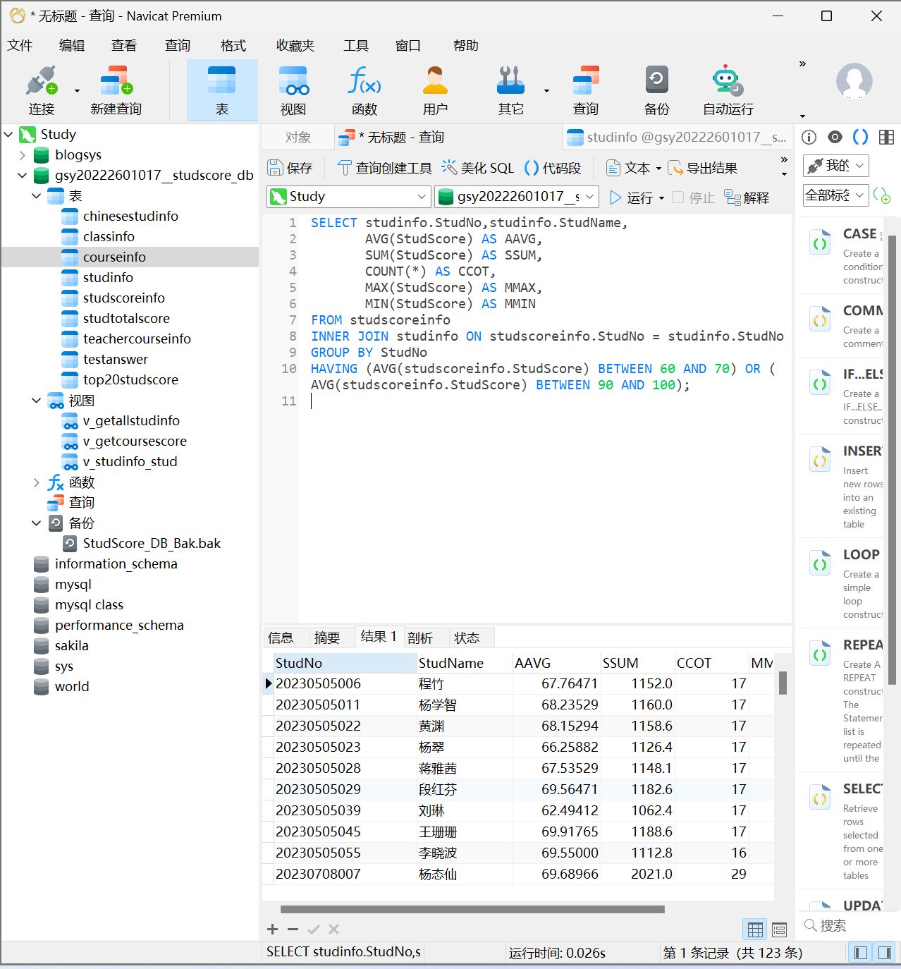
- 写出在学生成绩信息表（StudScoreInfo）和学生信息表（StudInfo）中查询学生性别为’女’并且平均分大于80 的学生基本信息（用子查询IN 或关联表两种方法实现）。
select *
from studinfo
where studno in (
select StudNo
from studscoreinfo
group by StudNo
HAVING avg(StudScore)>80 and StudGender='女')
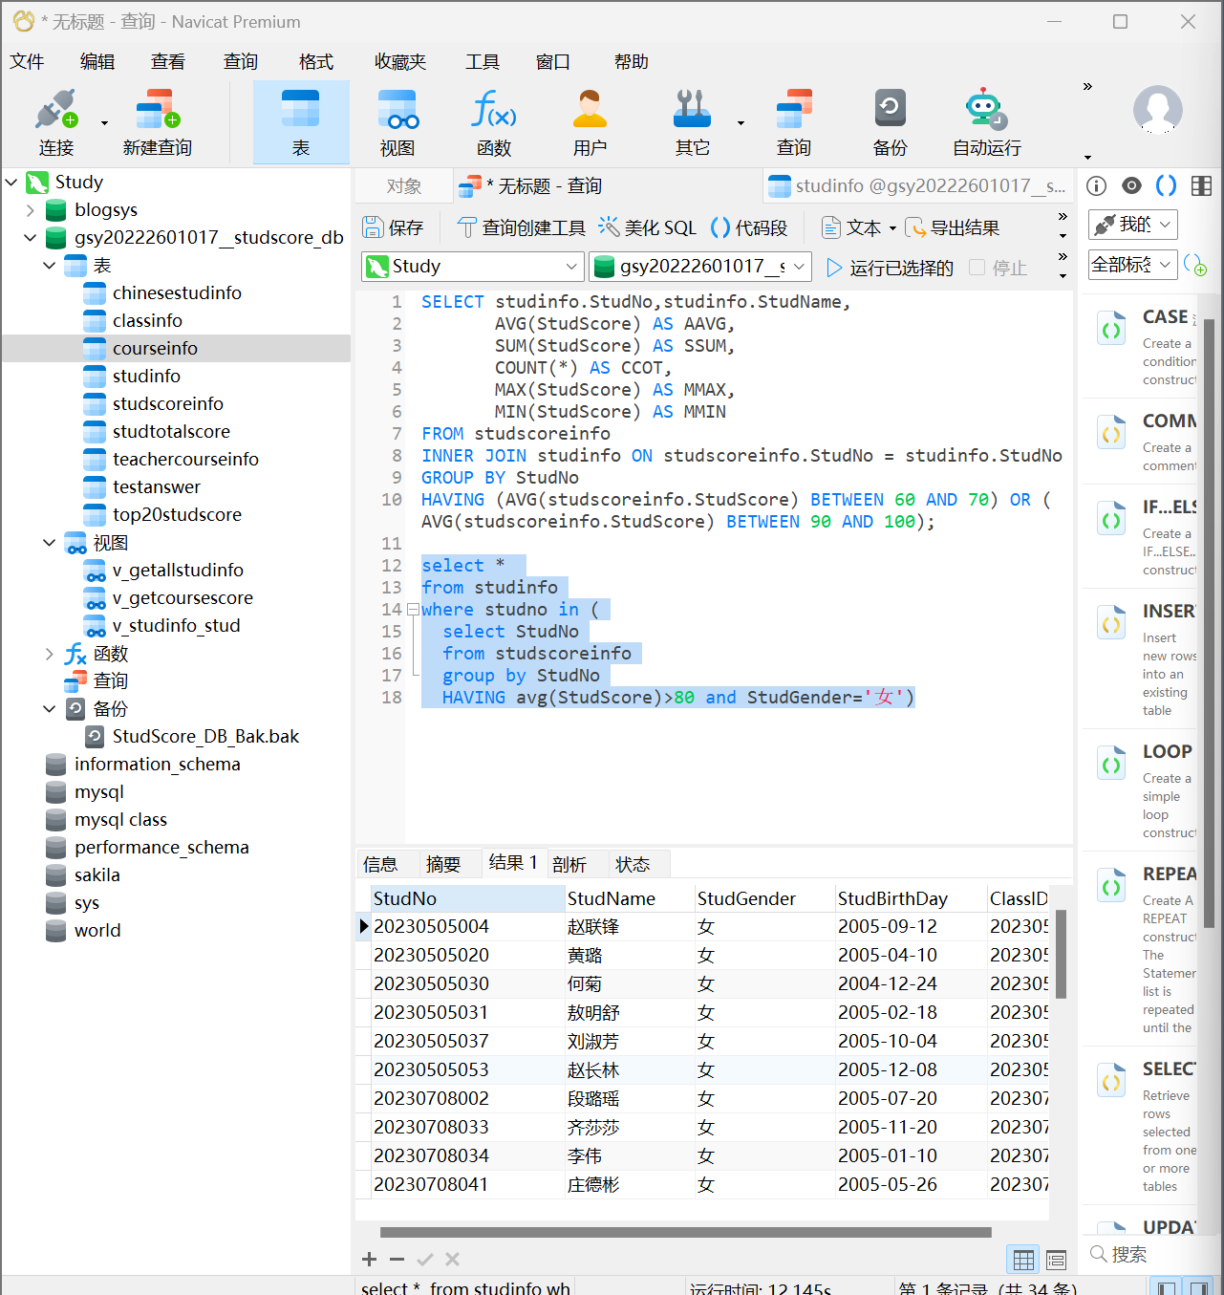

- 写出统计平均分各分数段人数的SQL 语句（使用Union）。
SELECT '60以下','不及格',COUNT(*)
FROM studinfo
WHERE studNo in
(SELECT studNo
from studscoreinfo
group by studNo
HAVING avg(studscore)<60)
union
SELECT '60-70','及格',COUNT(*)
FROM studinfo
WHERE studNo in
(SELECT studNo
from studscoreinfo
group by studNo
HAVING avg(studscore)>=60 and avg(studscore)<70)
union
SELECT '70-80','一般',COUNT(*)
FROM studinfo
WHERE studNo in
(SELECT studNo
from studscoreinfo
group by studNo
HAVING avg(studscore)>=70 and avg(studscore)<80)
union
SELECT '80-90','良好',COUNT(*)
FROM studinfo
WHERE studNo in
(SELECT studNo
from studscoreinfo
group by studNo
HAVING avg(studscore)>=80 and avg(studscore)<90)
union
SELECT '90-100','优秀',COUNT(*)
FROM studinfo
WHERE studNo in
(SELECT studNo
from studscoreinfo
group by studNo
HAVING avg(studscore)>=90 and avg(studscore)<=100)
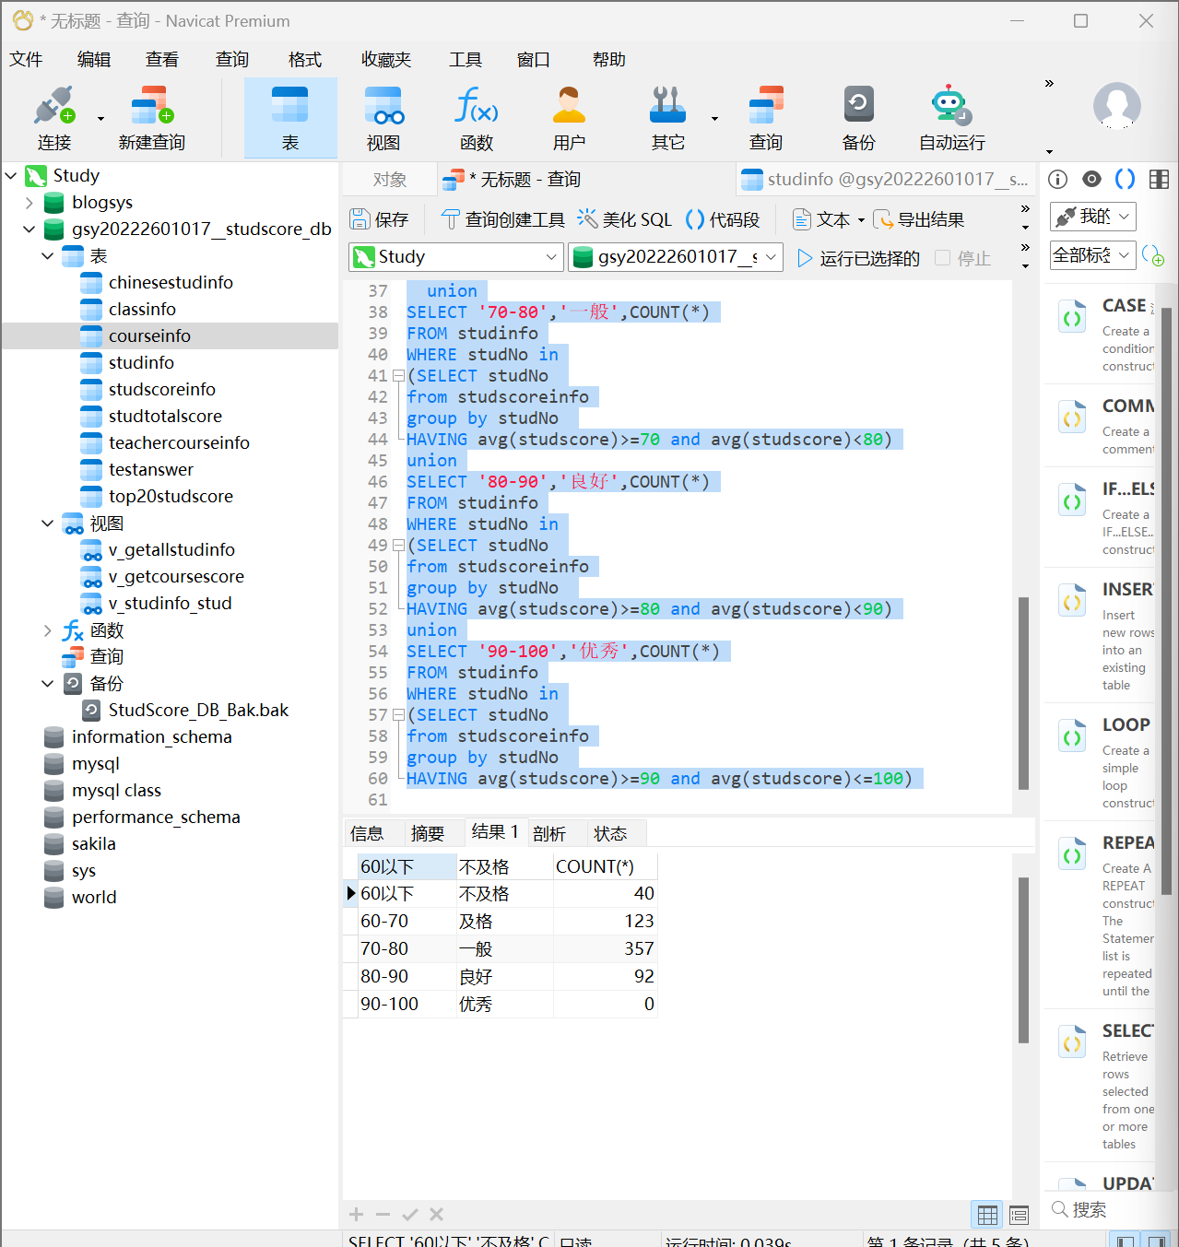
- 在学生成绩信息表（StudScoreInfo）、学生信息表（StudInfo）、班级信息表（ClassInfo）中，查询学生成绩重修（成绩<60）门数大于10 门的学生基本信息（查询结果包括学号、姓名、性别、班级名称字段）。
select studinfo.StudNo,studName,studGender,classinfo.classname
FROM studinfo,classinfo
where studno in(
SELECT StudNo
FROM studscoreinfo
where studscore<60
GROUP BY StudNo
HAVING COUNT(*)>10
)
and studinfo.classID=classinfo.classID
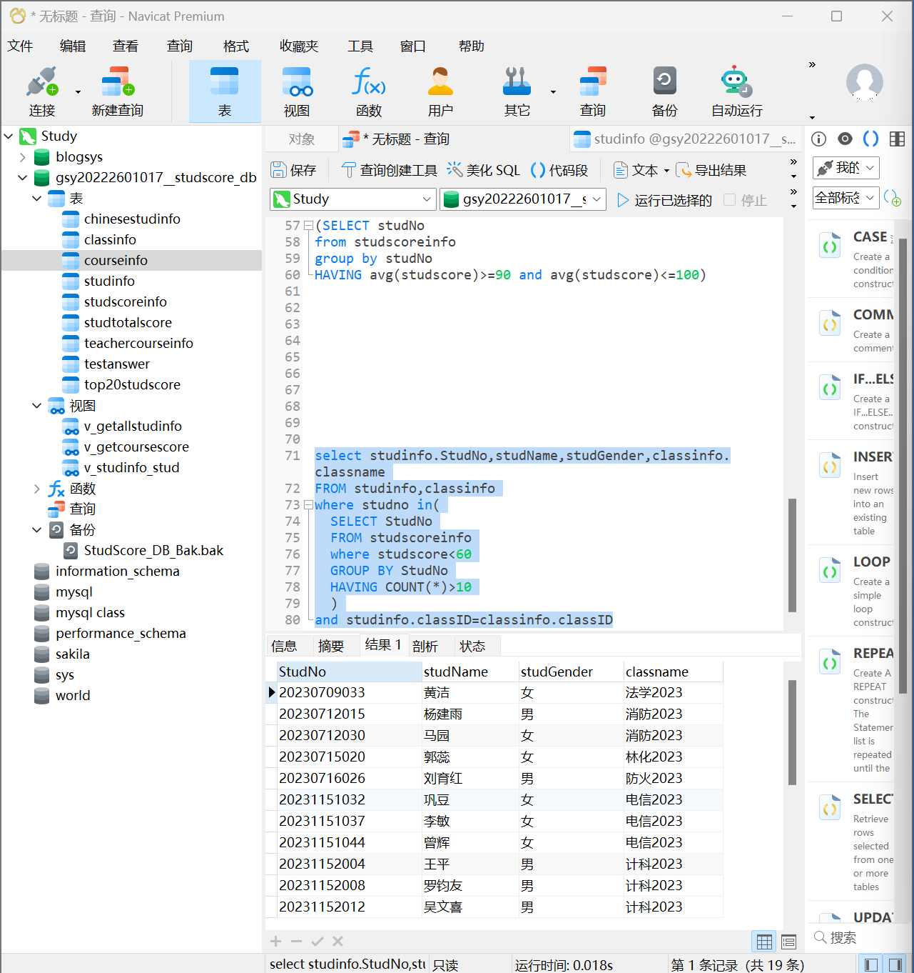

- 课程类别为A、B、C、D11、D12 为基础课和专业课，统称为学位课，请统计“计科2023”班的各学生学位课的平均分、总分、所修课程的数目、最高分、最低分。
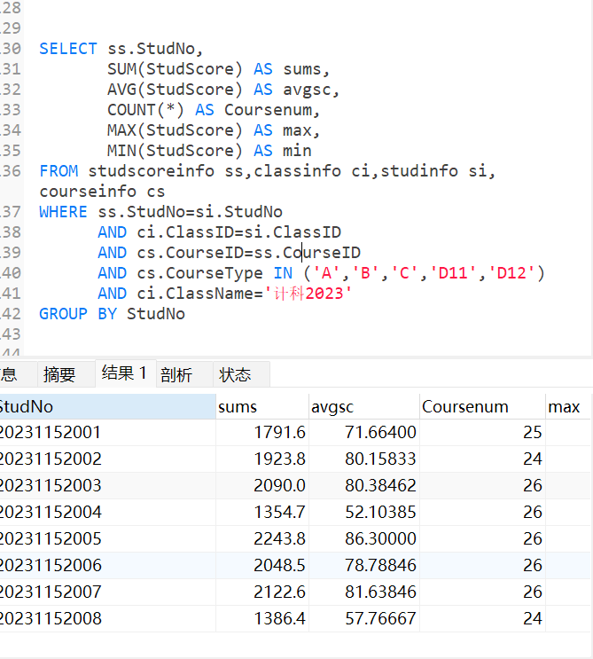
- 查询平均分大于80 且参考人数大于30 人的课程信息，包括课程编号、课程名称字段。
SELECT cs.CourseID,
cs.CourseName
FROM studscoreinfo ss,courseinfo cs
WHERE cs.CourseID=ss.CourseID
GROUP BY ss.CourseID
HAVING AVG(StudScore)>80 AND COUNT(*)>30
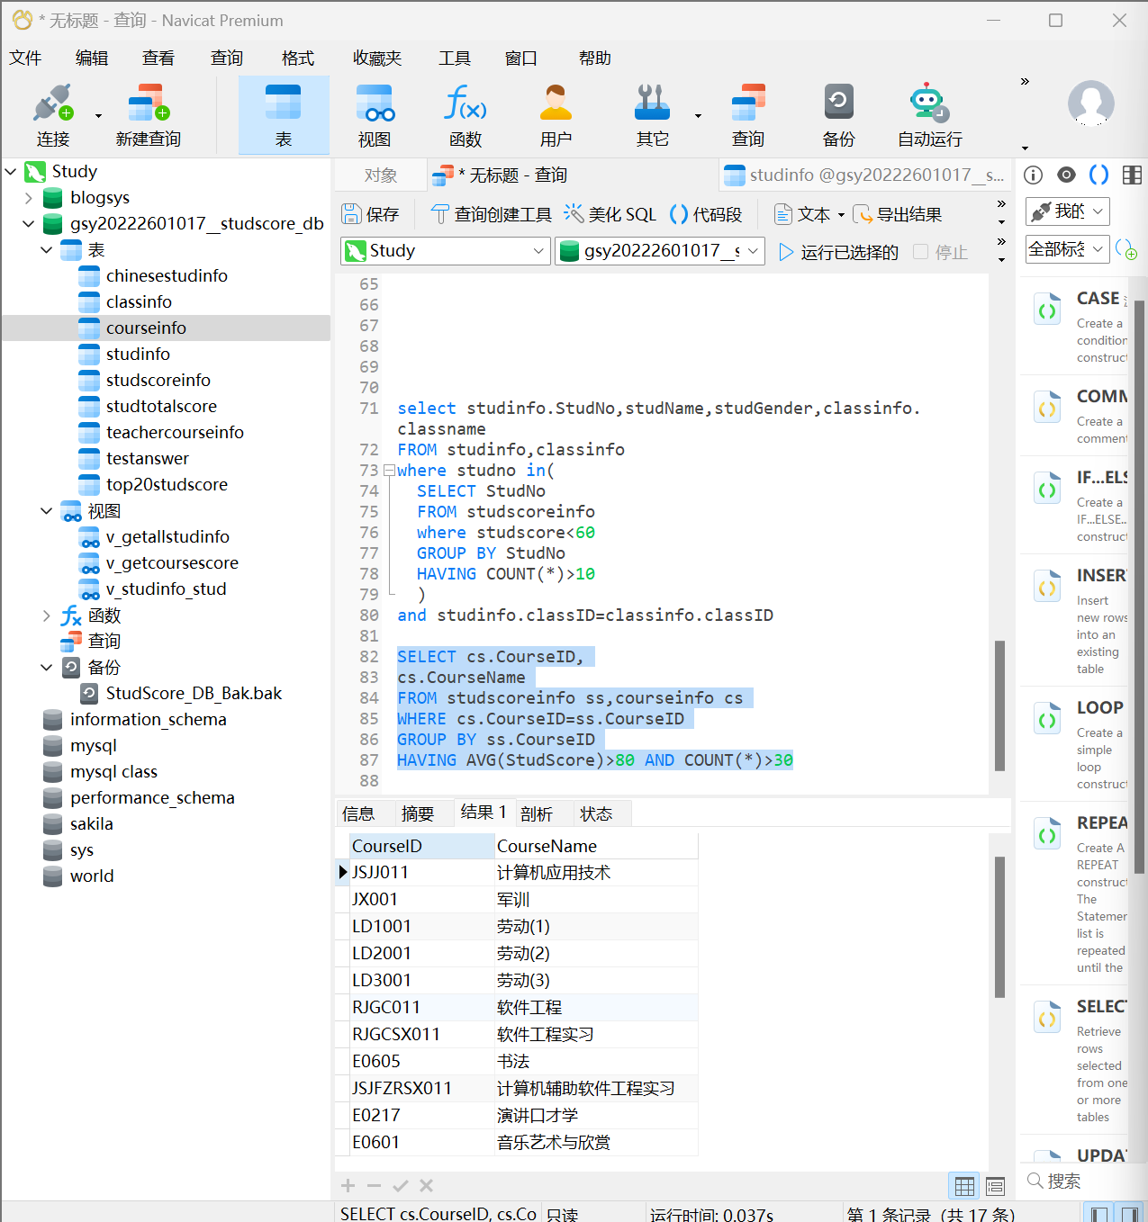
10. 写出统计课程成绩在80分以上的各学生平均分的SQL 语句
select StudNo,avg(StudScore) as avgs
from studscoreinfo
where StudScore>80
group by StudNo
